
Gemeenschappelijke preventiedienst
Veiligheidsinstructiekaart

VEILIGHEIDSINSTRUCTIEKAART – A12
Strijkijzer
Merk: |  |  |  |  |   Foto van de machine:  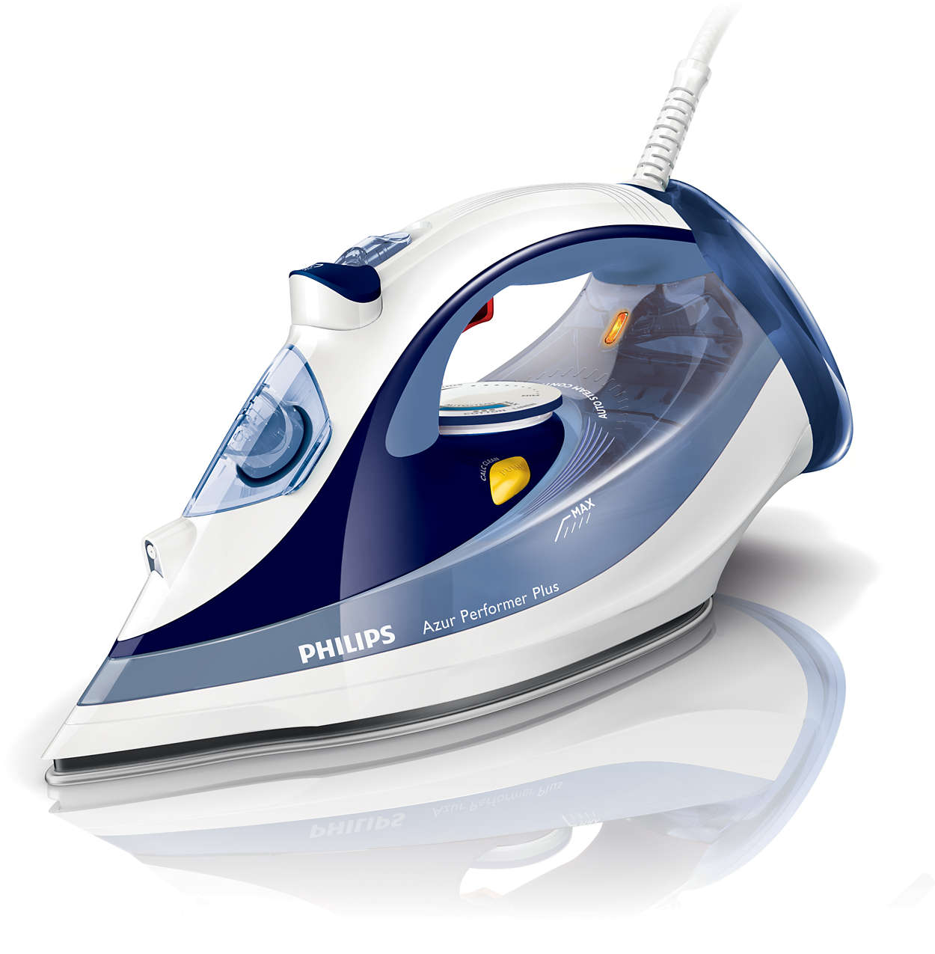
Type:
Afdeling:
Lokaal / locatie:
Uitsluitend te gebruiken voor werkzaamheden die bepaald zijn in de gebruikershandleiding.
Deze veiligheidsinstructiekaart is opgemaakt voor werknemers + gelijkgestelden.
Toepasselijke pictogrammen

Lees de handleiding
Voorkomingsmaatregelen
Algemene  veiligheids-voorschriften | - Toestel uitsluitend te bedienen door 1 persoon met voldoende opleiding en onder toezicht.  - Lees aandachtig de handleiding en volg de door de leverancier aanbevolen veiligheids- en onderhoudsrichtlijnen.  - De handleiding en veiligheidsinstructiekaart vormen steeds één geheel.  - Controleer voor elk gebruik het toestel op mogelijke zichtbare gebreken. Bij twijfel niet gebruiken en advies inwinnen bij een bevoegd persoon.  - Zorg voor een voldoende verlichte werkpost.
Transport | - Laat het toestel afkoelen voor je het opbergt.
Vóór gebruik | - Plaats het toestel op een stabiele ondergrond en aangepaste houder
Tijdens het gebruik | - Meld slechte werking.  - Raak nooit tijdens het strijken de strijkzool aan.  - Haal de stekker van het apparaat altijd uit het stopcontact voor u het waterreservoir vult.  - Doe geen reukstof, azijn, stijfsel, ontkalkers of andere chemicaliën in het waterreservoir.  - Verwijder geen kreuken uit een kledingstuk terwijl iemand het draagt.  - Richt de stoom niet op mensen.
Na het gebruik | - Verwijder de stekker.  - Laat het toestel voldoende afkoelen voor je het opbergt in een aangepaste houder.  - Ruim de werkpost op.
Onderhoud en herstelling | - Enkel uit te voeren door bevoegd personeel.  - Verwijder de stekker uit het stopcontact voor je onderhoudswerken uitvoert.  - Gebruik enkel de vervangonderdelen die door de fabrikant zijn voorgeschreven.  - Gebruik NOOIT licht ontvlambare producten om de machine te onderhouden / reinigen.  - Houd een register van onderhoud en herstelling bij.
Visum
Hiërarchische lijn  Handtekening: |  |  | Preventieadviseur-arbeidsarts  Handtekening: | Preventieadviseur  Handtekening:
Naam: |  |  | Naam: | Naam:

